**Kiloview Intercom Server Pro**

**产品数据手册**

版本历史

|  |  |  |  |  |
| --- | --- | --- | --- | --- |
| 版本号 | 修订日期 | 修订说明 | 修订人 | 审批人 |
| V1.0 | 2023.01.11 | 首版发布 | 伍盼 |  |
| V.1.1 | 2024.11.05 | 修订发布 | 刘敏 | 吴燕 |
|  |  |  |  |  |
|  |  |  |  |  |

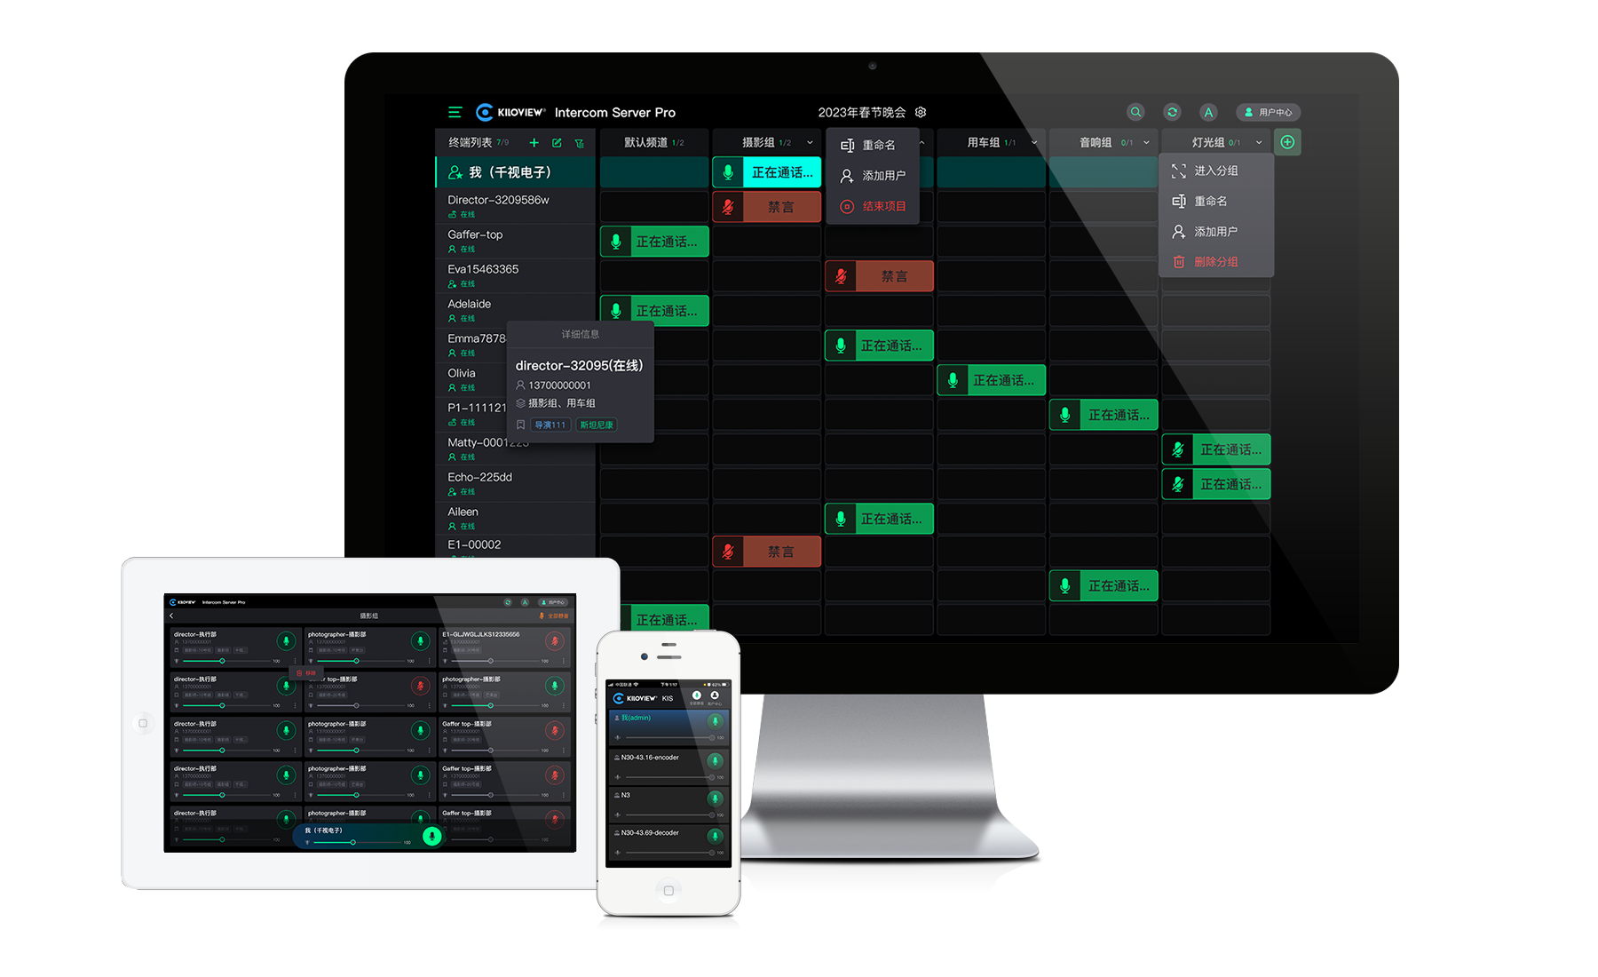

**Kiloview Intercom Server Pro**

**多方语音通话 多类终端通用**

**远程指挥调度 通话群组应用**

**图形化直观交互 操作简单易用**

Kiloview Intercom Server Pro(简称“KIS”)是一款简单易用、多种终端（Kiloview编解码器、手机/Pad、PC）可通用的多方语音通话系统。

KIS多方语音通话系统基于Web RTC技术打造，致力于为视频节目制作的全业务节点提供专业的语音调度服务，实现包括编码器/解码器/NDI编解码器②以及手机、PAD和PC浏览器“一对一”、“一对多”或“多对多”无障碍沟通；

KIS采用了成熟的Web RTC实时通讯技术，拥有简单、直观、易用的图形化的通话管理界面。创建的多个讨论组，基于Web的图形化和交叉矩阵式的管理模式，能直观的查看到所有频道的成员情况和状态信息，简单的点击操作即可完成对频道成员调度管理和工作状态控制，实现对节目制作现场资源的实时指挥。每一个讨论频道都拥有独立的讨论页面，所在频道的工作职责、当前谁在指挥，讨论成员一目了然。

KIS拥有极简的通话操作，使用不同终端的用户都可以“一键”开启或关闭通话；通话管理员可以对所辖通话频道“一键”全体禁麦或解除，以及根据需要将用户移入或移出讨论频道；为用户提供了便捷的通话频道、标签和状态筛选功能，即使是大型的制作活动也可以通过筛选和搜索快速查找到对应的成员和信息。

KIS的通话服务提供了灵活成员管理机制，系统定义了两种账户类型（账号用户、设备用户）实现了对成员和登录方式的有效管理。用户可以通过手机、PAD和PC的浏览器加入通话服务，特别是可以将Kiloview的编码器、解码器和NDI转换器等产品作为通话成员加入管理。

选择KIS多方语音通话系统，您可以通过有线、WiFi或者4G/5G网络加入多方语音通话，摆脱地域位置和连接方式的限制，实现视频节目制作全业务节点的融入沟通。

**产品特点**

1. **为节目制作提供专业的多方语音通话服务**

* 采用了成熟的RTC实时通讯技术，提供优质通话质量支持；
* 多方语音通话，从中心管理到终端设备，调度指挥打通节目制作全部业务环节；
* 简单易用功能操作，“一键”开启或关闭通话、“一键”全体禁麦或解除、“一键”成员管理等；
* 预设和保存通话管理模板，确保多方语音通话服务快速建立；
* 灵活成员管理机制支持编码器/解码器/NDI转换器②和手机、PAD、PC的浏览器加入；
* 支持同时创建多个讨论频道，成员可以在多个频道之间自由切换、灵活调度；
* Web的图形化和交叉矩阵式的管理模式，显示直观，操作简单，易于使用；
* 加密编/解码算法，通话内容安全性高。

1. **应用灵活，系统开放**

* 打开Web浏览器就能通话，沟通更便捷、更高效；
* 通话服务支持PC端、移动端、编/解码器等满足各类应用要求；
* 支持通过有线、WiFi或者4G/5G网络加入多方语音通话，摆脱地域位置和连接方式的限制；
* 开放的HTTP API，支持应用扩展和对接。

**Kiloview Intercom Server Pro应用拓扑图**

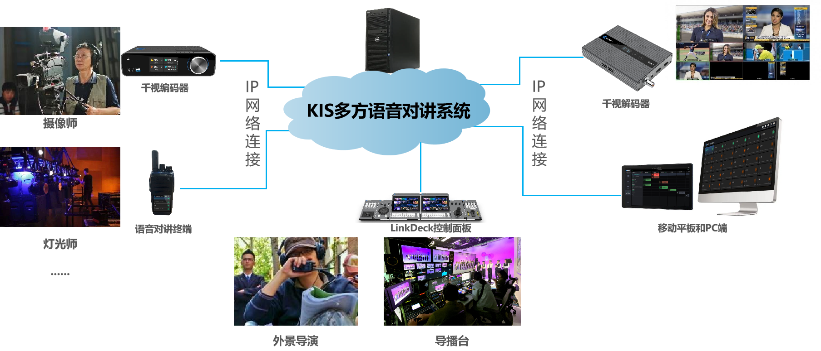

KIS指挥调度应用拓扑图

**Kiloview Intercom Server Pro软件截图**

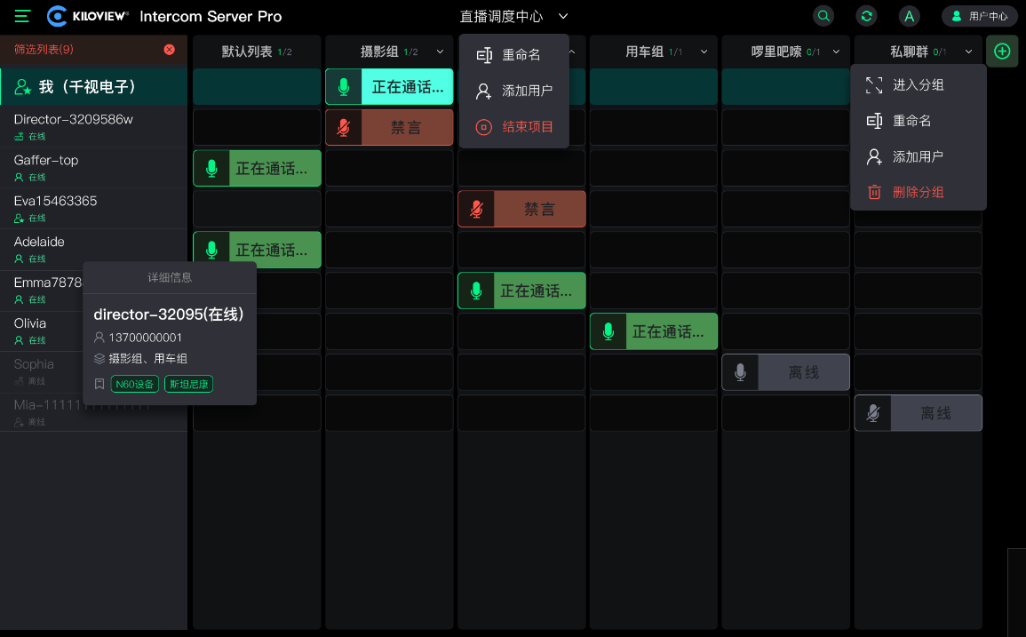

KIS管理页面（产品页面仅供参考，请以实际产品页面为准）

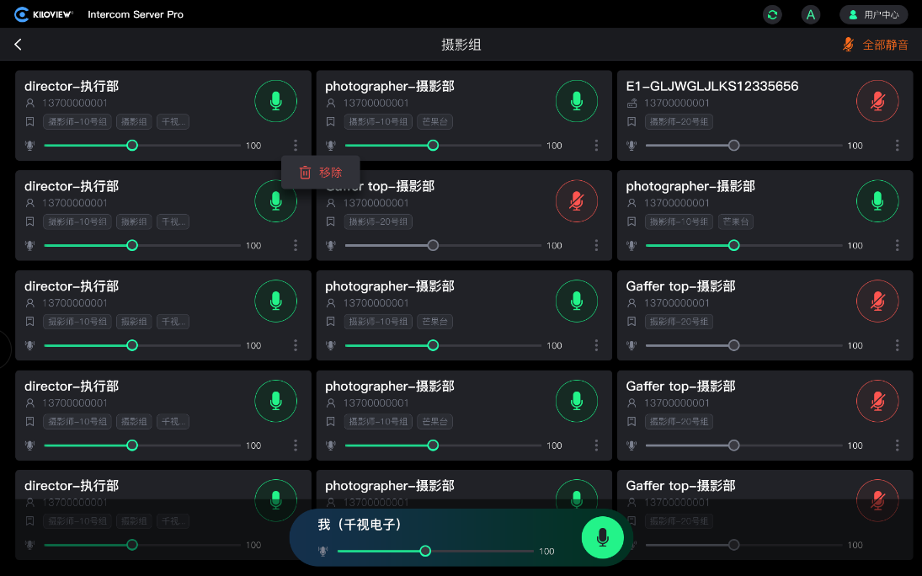

KIS通话界面（产品页面仅供参考，请以实际产品页面为准）

**Kiloview Intercom Server Pro产品参数**

|  |  |  |
| --- | --- | --- |
| **参数说明** | **授权前** | **授权后** |
| 可连接终端数量 | 不做限制 | 不做限制 |
| 声道模式 | Opus(通道数:2) | G.711(通道数:1) | Opus(通道数:2) | G.711(通道数:1) |
| webRTC编码格式 | Opus(采样率:48000) | Opus(采样率:48000) |
| 设备编码格式 | G.711(采样率:8000) | G.711(采样率:8000) |
| 语音通话功能 | 支持 | 支持 |
| 一键开麦/关麦 | 支持 | 支持 |
| 禁用成员 | 支持 | 支持 |
| 多语言切换 | 支持 | 支持 |
| 用户管理 | 支持 | 支持 |
| 标签管理 | 支持 | 支持 |
| 设备管理 | 支持 | 支持 |
| 提供API | 支持 | 支持 |
| 版本升级 | 支持任意版本的升级 | 支持任意版本的升级 |
| 通话终端 | LinkDeck/ 手机(Web)/ 编码器/ | LinkDeck/ 手机(Web)/ 编码器/ |
| 解码器/ NDI编/解码器/ PC/ Pad | 解码器/ NDI编/解码器/ PC/ Pad |
| 语言切换 | 简体中文/English | 简体中文/English |
| 管理方式 | Web/KiloLink Server远程管理 | Web/KiloLink Server远程管理 |
| 操作系统 | Linux系统 | Linux系统 |
| **使用说明** | **30天试用期** | **授权付费（由授权管控）** |

KIS产品参数

**Kiloview Intercom Server Pro硬件配置建议**

| **配件类型** | **推荐配置**⑤ |
| --- | --- |
| **硬盘** | 1TB SSD固态硬盘 |
| **CPU** | i7-11700/K 8核16线程 盒装CPU处理器 |
| **内存** | 32GB(16G×2)套装 DDR4 3200 台式机内存条 |
| **网卡** | 万兆X520-DA 2光纤网卡10G双光口SFP+ |

①中心指挥的专用通话终端包括千视LinkDeck、KIS Deck、等产品。

②音视频编解码业务终端包括千视生产的编码器、解码器、NDI编/解码器等产品。

③同一个预设的通话管理可支持同时运行通话组的最大数量与设备的硬件性能相关，需以实际应用为准。

④后续会计划考虑在Windows系统和Mac系统上实现。

⑤以上推荐配置为产品测试硬件配置仅供参考，以实际业务需求为准。